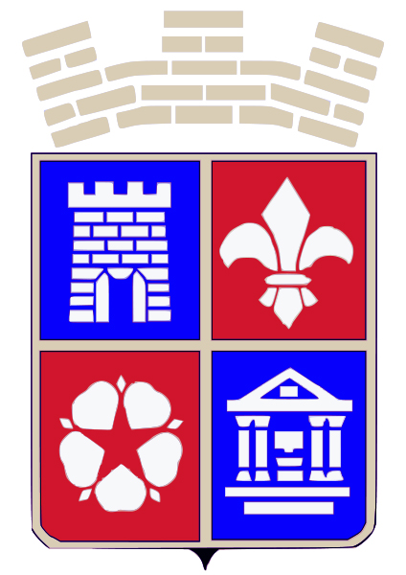 | 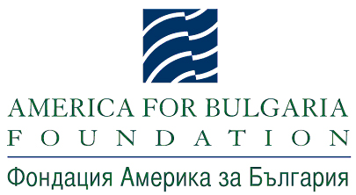 | 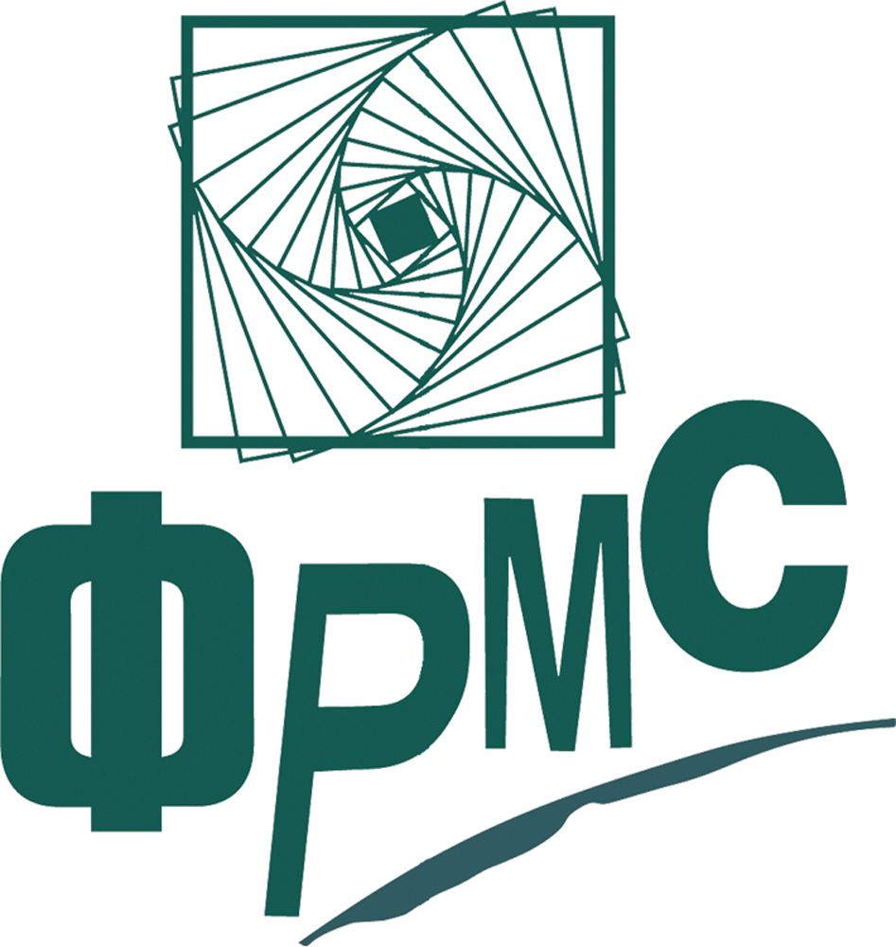

ФРМС и Община Кюстендил канят

заинтересовани граждани, представители на НПО, читалища, училища

да участват в

Обучение „Граждански журнализъм”, трети модул

Практикум „Как да пишем за интернет”
13 септември 2011 г., вторник, 9.00 ч.
Кюстендил, Читалище “Братство” ул. “Отец Паисий” 11,
тел.: 078/ 52 63 95 и 078/52 91 95

Потребителите на интернет търсят различна информация от тази в останалите медии и поднесена по различен начин.
Практически правила за привличане на читатели и задържане на интереса им, добри практики на утвърдени блогъри – с това ще ви запознае еднодневното обучение с практическа насоченост.

Обучението е безплатно.
Местата са ограничени.
Организаторите поемат разходите за учебни материали,
наем зала, кафе-пауза и обяд.

Разгледайте програмата. При интерес за участие изпратете мейл със съдържание:

Желая да участвам в обучението „Граждански журнализъм”, трети модул, Кюстендил
rraycheva@flgr.bg
Не забравяйте да се представите (име, тел. номер за връзка)

Обучението се провежда в рамките на проект „Граждански мониторинг за ефективно управление на публичните средства”, финансиран от Фондация „Америка за България”
Общините Кюстендил, Гоце Делчев и Кнежа са партньори на ФРМС в реализацията на проекта.
Фондация „Америка за България” подпомага развитието и растежа на динамичен частен сектор в полза на свободна и демократична България. Основана през 2008 година, Фондацията е наследник на Българо-американския инвестиционен фонд, създаден от Правителството на САЩ чрез Американската агенция за международно развитие. Грантовете, които Фондация „Америка за България” предоставя, продължават отношенията на доброжелателство и приятелство между народите на САЩ и България.

